Scacco Matto del tavolino e delle spalline

Talvolta vengono assegnati curiosi soprannomi a delle posizioni di Scacco Matto, come per esempio i due che vedremo qui di seguito.
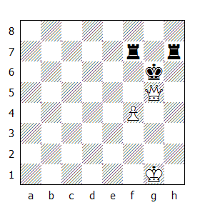
Matto del tavolino

In questo caso la particolare disposizione dei pezzi bianchi e neri, con le due torri che ostruiscono le case di fuga del Re e la regina bianca che, a ridosso del monarca nemico, controlla le rimanenti sei case, ricorda a chi l’osserva un piccolo tavolo.

Il Matto del tavolino, che può apparire sotto svariate forme, può essere realizzato anche nella fase iniziale di una partita. Eccone un grazioso esempio:

Difesa Philidor

Esempio tematico
1.e4 e5 2.Cf3 d6 3.Ac4 Ae7 4.d4 exd4 5.Cxd4 Cd7
L'ultima mossa del Nero è un grave errore. Perché? Perché chiude la strada alla regina e all'alfiere campochiaro e di conseguenza indebolisce la casella e6. Se il Bianco riuscisse a forzare l'avanzata del pedone 'f' o la sua cattura, il balzo del cavallo in e6 gli permetterebbe di guadagnare la regina; ecco il filo logico che sottende le sue prossime mosse.
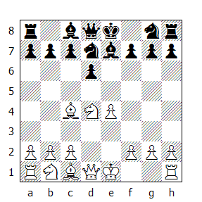

6.Axf7+ Rxf7
Evidentemente forzata.

7.Ce6!
Il cavallo occupa la casa chiave! Ora la sua cattura permette il matto in due mosse:

7...Rxe6
Se invece il Nero avesse declinato il sacrificio, sarebbe andato comunque incontro alla perdita della regina: 7...De8 8.Cxc7 Dd8 9.Dd5+ Rf8 10.Ce6+ Rf7 11.Cxd8+ e vince. Da notare che dopo 10...Re8 - sperando di ottenere due pezzi per la regina - il Bianco dà matto proseguendo con 11.Cxg7+! Rf8 12.Ce6+ Rf7 (12...Re8 13.Dh5#) 13.Dh5+ Rf6 14.Df5.

8.Dd5+ Rf6 9.Df5#
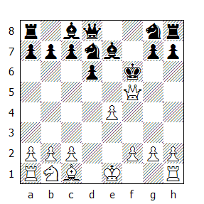

Quando il Re è bloccato a destra e a sinistra, su una colonna o su una traversa, dai propri pezzi, è possibile realizzare il Matto delle spalline.

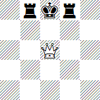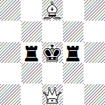
a b

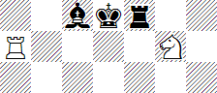
c
Matto delle spalline

a: il classico quadro di matto
b: quadro di matto al centro della scacchiera
c: Matto delle spalline dato dal cavallo

Di seguito una graziosa partita che si conclude con il Matto delle spalline:

Albin,A - Bernstein,O
Vienna, 1904

A. Albin (1848-1915) nacque a Bucarest e visse a Vienna. Famoso soprattutto per aver dato il suo nome ad un Gambetto.

1.e4 e5 2.Cf3 Cc6 3.Ac4 Ac5 4.Cc3 d6 5.d3 Cf6
Contrariamente a quanto si crede, il "Giuoco Piano" - una delle aperture predilette dai principianti - conduce talvolta a delle posizioni a doppio taglio, nelle quali il più piccolo errore può risultare fatale.

6.Ag5
Mossa popolare alla fine del 19° secolo, fu messa da parte per il seguito 6.Ae3 e reintrodotta nella pratica con successo dal maestro italo-peruviano Canal durante il torneo di Carlsbad del 1929.
6...Ae6
Oggigiorno il seguito più comune è 6...h6 7.Axf6 Dxf6 8.Cd5 e adesso deve seguire 8...Dd8 e non 8...Dg6? 9.Ch4! Dg5 10.Cxc7+ Rd8 11.Cxa8.

7.Cd5 Axd5 8.Axd5 h6 9.Axc6+ bxc6 10.Axf6
Un giocatore moderno non avrebbe ceduto così facilmente la coppia degli alfieri.

10...Dxf6 11.c3 Tb8 12.b4 Ab6 13.Da4
Bisognava pensare dapprima allo sviluppo; l'arrocco era il seguito più logico.
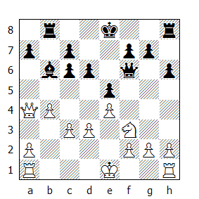

13...d5!
Difendendo il pedone attaccato e contrattaccando a sua volta!

14.exd5 e4 15.dxe4 Dxc3+
E adesso il Re bianco viene a trovarsi in una situazione poco piacevole.

16.Re2 Dc4+ 17.Re1
Anche 17.Rd1 non avrebbe salvato la partita.

17...Dxe4+ 18.Rf1 0-0 19.Dxc6
Il Bianco ha un pedone in più, ma una posizione persa.

19...Tfe8 20.Rg1 Te6
Un modo originale per attivare la torre!

21.Dd7?
Assurdamente aggressiva. Questa mossa conduce alla capitolazione, per quanto anche dopo 21.Da4 la partita è compromessa.
21...Td6 22.Da4 De2 23.Tf1
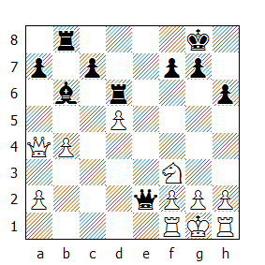

23…Dxf3 24.gxf3 Tg6#
Naturalmente l'ultima mossa del Bianco non è forzata; l'accettazione del sacrificio conduce al Matto delle spalline.

Labourdonnaise - (finale)
Matto delle spalline, 1833

La seguente è la posizione numero 22 del Trattato di Labourdonnaise. E' stata composta per illustrare come una serie di scacchi possano forzare l'ostruzione delle case vicine al Re Nero.
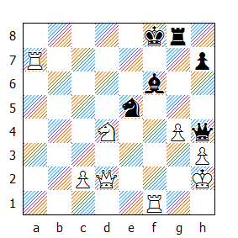

1.Ce6+
C'è il matto in quattro mosse anche dopo 1.Db4+ Re8 2.Db8+ Ad8 3.Db5+ Cd7 4.Dxd7#
1...Re8 2.Dd8+ Axd8
La prima "spallina".

3.Tf8+ Txf8
La seconda.

4.Cg7#

Per finire in bellezza, ecco un finale dove viene utilizzato il meccanismo visto in precedenza:

Blackburne - NN
Simultanea alla cieca, 1863
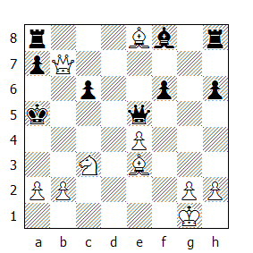

1.b4+ Axb4 2.Ab6+ axb6 3.Dxa8#
In questo caso le spalline sono il pedone b6 e l'alfiere b4.

